Danas učimo lijevo-desno.
Za početak ti treba jedna rukavica. Stavi je na DESNU ruku. Desna ruka je ruka kojom pišeš.
Sada uvježbaj: najprije u zrak nekoliko puta digni lijevu ruku, a potom desnu. Na desnoj ruci imaš rukavicu pa nije teško. Rukavicu možeš imati cijelo vrijeme dok učiš lijevo-desno, osim kada ti smeta pri odrađivanju zadataka, tada je spusti sa svoje desne strane.
Uzmi 2 predmeta kod kuće (medo, igračke) i jedan stavi sa svoje lijeve, a drugi sa svoje desne strane.
KOJI SE PREDMET NALAZI S TVOJE LIJEVE, A KOJI S TVOJE DESNE STRANE?
SADA POGLEDAJ SLIKU. ŠTO SE NALAZI S LIJEVE, A ŠTO S DESNE STRANE?
*napomena za roditelje: kod gledanja lijeve i desne strane tablice; kada učenik gleda lijevu stranu, desnu prekrijete papirićem i obratno

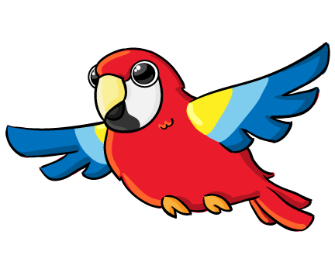

PONOVNO POGLEDAJ TABLICU. ŠTO SE SADA NALAZI S LIJEVE, A ŠTO S DESNE STRANE? NEMOJ ZABORAVITI DA JE DESNA STRANA ONA STRANA NA KOJOJ IMAŠ RUKAVICU.

Sat 2= Matematika
Još ćemo malo ponoviti lijevo-desno. Još uvijek imaš rukavicu na desnoj ruci. Idemo ponoviti. U zrak digni desnu ruku. Sada je spusti pa digni lijevu ruku. Ponovi vježbu nekoliko puta.
Zadatak: S lijeve strane tablice izreži krug i zalijepi ga. S desne strane tablice izreži trokut i zalijepi ga (rezanje naravno, uz podršku odrasle osobe) .
Za kraj sata još jednom u zrak digni lijevu ruku, dakle onu na kojoj nemaš rukavicu. Drži ruku u zraku i reci mi što vidiš s te strane. Isto napravi s desnom, dakle rukom na kojoj imaš rukavicu.

